目录

摘 要 2

一、研究目的 2

二、文献综述 2

（一）国内文献综述 3

（二）国外文献综述 3

三、压力测试简介 3

三、建模方法简介 4

（一）VAR 4

（二）ARIMA 4

四、实际汇率、进出口与经济增长的实证分析 4

（一）数据来源与说明 5

（二）数据预处理 6

（三）ARIMA模型的预测分析 6

（四）VAR模型的构建和检验 7

1. 时间序列平稳性检验 7

2. 协整检验 8

3. 滞后期的确定 9

4. 模型平稳性检验 10

5. Granger 因果检验 11

5. 脉冲响应分析 12

6. 方差分解 17

（五）压力情景设计与压力测试 20

五、结论 21

参考文献 21

**汇率前瞻性预测与压力测试**

# 摘 要

本文对……

关键词：

# 一、研究目的

# 二、文献综述

## （一）国内文献综述

## （二）国外文献综述

# 三、压力测试简介

根据《巴塞尔新资本协议》，“压力测试”是指金融机构运用不同方法衡量由一些极端但有可能发生的事件所导致的潜在损失压力测试既是银行进行风险管理的主要工具，也是监管机构评估监管资本的主要手段。国际货币基金组织国际清算银行将“压力测试”定义为金融机构用于估其面对“异常但可能”的冲击式的脆弱性的技术手段。

放在经贸领域，压力测试是指透过情境设定或历史事件, 根据可能的宏观经济指标变动情形, 重新评估一国经济形势, 以作为判断一国突遇不利影响时能否承受风险因子变动的参考。

# 三、建模方法简介

## （一）VAR

## （二）ARIMA

# 四、实际汇率、进出口与经济增长的实证分析

本文首先基于ARIMA模型对汇率波动趋势进行估计，这既可直接作为管理决策的依据，也为压力测试情景设计提供了参考。然后，建立VAR模型对进出口、实际汇率与经济增长的关系展开实证分析。首先采用单位根检验判断数据的平稳性，避免宏观经济变量的不平稳造成的伪回归；再进行Johansen协整检验、确保数据满足构建VAR模型的条件；其次确定滞后阶数，构建VAR模型；再检验AR根稳定性，确保模型的有效性；然后在构建的VAR模型基础上逐次进行Granger因果检验、脉冲响应函数分析和方差分解。接下来进行压力情景设计，即根据第一步评估结果，结合实体经济运行情况设计汇率的压力测试情景。最后在特定压力情景下，使用 VAR 模型评估经济增长、进出口在不同严重程度的压力情景的表现。

## （一）数据来源与说明

选择1995-2018 年上半年共计94个季度时间序列数据，一方面始于汇率改革后，汇率市场化程度提高; 另一方面，在整个样本期间，包括了97 年的亚洲金融危机、2001 年美国互联网泡沫，以及08年经济危机，样本期间包含了经济的扩张与衰退，更适合研究长期均衡关系。

指标采用国内生产总值（GDP）度量经济发展水平、进口金额（IMPORT） 、出口金额（EXPORT） 度量贸易发展水平，直接标价法下的美元兑人民币平均汇率（EXRATE） 作为衡量汇率的指标。数据均来自Wind数据库。

对各个变量的处理如下所述：对GDP、进出口等宏观经济要素进行实证分析的过程中，必须消除物价上涨和通货膨胀的影响，（1）以1995年4个季度为基期，通过季度实际GDP增速计算出实际GDP，计算公式为： ${GDP}_{实际}={GDP}_{1995}×{GDP增速}_{1995=100}$（2）进出口金额本为月度数据，以1995年为基期的月度消费者物价指数折算出实际进出口数额，其计算公式为： ${EXPORT/IMPORT}_{实际} =\frac{{EXPORT/IMPORT}_{名义}}{{CPI}_{1995=100}}$，之后将其取季度和（3）美元兑人民币平均汇率本为月度平均值，本文将其转化为实际汇率，并取季度平均值。实际汇率在名义汇率的基础上，经中国消费者物价指数和美国消费者物价指数进行调整，即1美元兑换的人民币实际数额，其计算公式为： $EXRATE = NER×P_{t}^{*}/P_{t}$，其中 $P_{t}^{*}$、 $P_{t}$、NER分别表示美国消费者物价指数、中国消费者物价指数和名义汇率。

## （二）数据预处理

为了消除数据中可能存在的多重共线性、异方差，以及避免数据变化带来的剧烈波动，各变量取自然对数值，用LNGDP、LNIMPORT、LNEXPORT、LNEXRATE表示经济增长、进口、出口、实际汇率；因为11个变量都是I(1)序列，若直接建立VAR模型，模型不稳定且脉冲响应函数不收敛。为此，建立VAR模型时采用各变量的一阶差分DLNGDP、DLNIMPORT、DLNEXPORT、DLNEXRATE。实证分析使用的计量软件为R语言的VARS包。

## （三）ARIMA模型的预测分析

经过自相关、偏相关函数的识别，以及调整后的AIC指标值的遴选，汇率一阶差分后的 ARIMA 模型为ARIMA(2,0,1)(0,1,1)[4]。上述模型的残差均通过卡方检验。对汇率利用1995-2018上半年的样本数据进行未来6期，即 2018下半年和2019年波动情况的预测，如表1所示，在全球经济环境不发生重大变化的条件下，美元兑人民币实际汇率将保持平稳状态。

表 1 实际汇率预测值

|  |  |  |  |  |
| --- | --- | --- | --- | --- |
|  | Q1 | Q2 | Q3 | Q4 |
| 2018 | 6.3051 | 6.4341 | 6.4173 | 6.3916 |
| 2019 | 6.3003 | 6.3883 | 6.3829 | 6.3667 |

## （四）VAR模型的构建和检验

### 1. 时间序列平稳性检验

本文以运用KPSS检验对LNGDP、LNIMPORT、LNEXPORT、LNEXRATE进行单位根检验。从表2可知，取对数后的序列的KPSS检验p值均小于0.01，因此在0.05 的显著性水平下，拒绝原假设，认为四个序列在95%的置信区间内都是非平稳的；一阶差分以后，DLNGDP、DLNIMPORT、DLNEXPORT、DLNEXRATE四个序列KPSS检验p值均大于0.1，因此在0.05 的显著性水平下，接受原假设，认为一阶差分后的序列是平稳的。因此LNGDP、LNIMPORT、LNEXPORT、LNEXRATE均为一阶单整序列，符合协整检验条件。

从时间序列图1可以看出，序列具有明显的季节波动性，取对数后的序列波动幅度明显降低，波动趋势接近线性趋势。

表 2 KPSS检验表

|  |  |  |  |
| --- | --- | --- | --- |
| 变量 | KPSS检验p值 | 变量 | KPSS检验p值 |
| LNGDP | <0.01 | DLNGDP | >0.1 |
| LNIMPORT | <0.01 | DLNIMPORT | >0.1 |
| LNEXPORT | <0.01 | DLNEXPORT | >0.1 |
| LNEXRATE | <0.01 | DLNEXRATE | >0.1 |

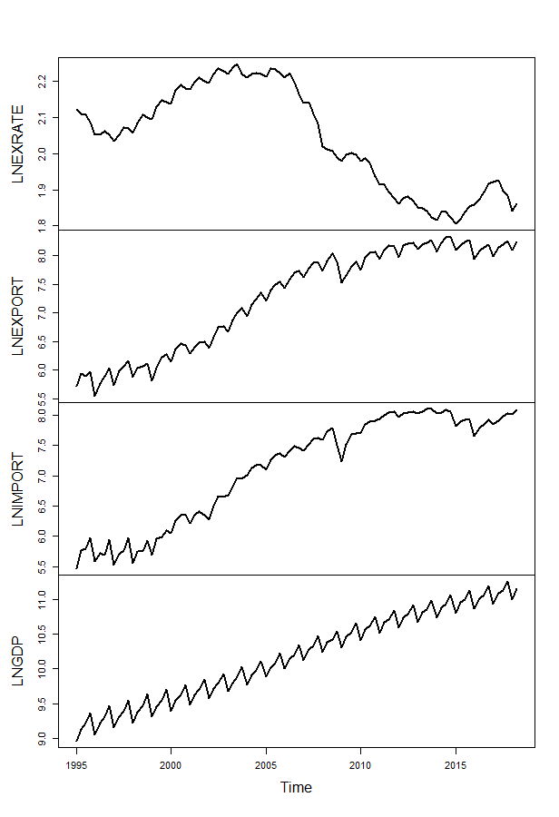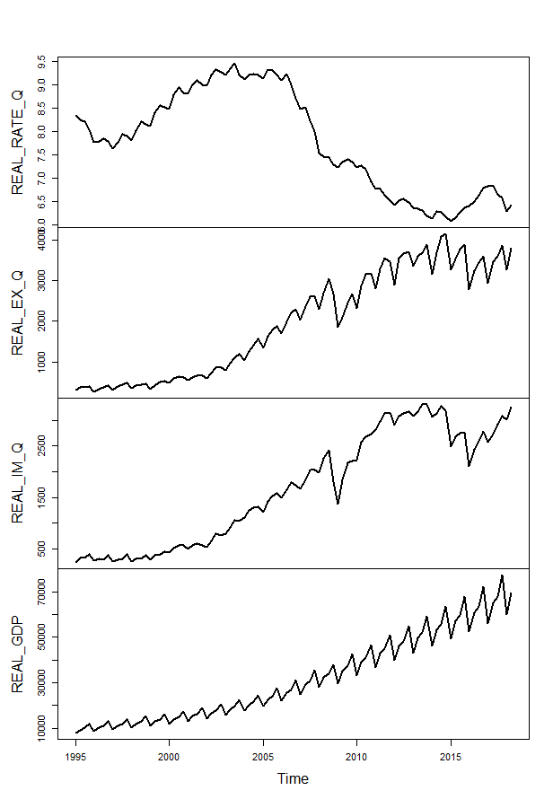

图 1 四个指标的时间序列图

（左图：取对数前；右图：去对数后）

### 2. 协整检验

由上文的平稳性检验可知，LNGDP、LNIMPORT、LNEXPORT、LNEXRATE都是一阶单整序列，满足协整检验的前提条件。在已经构建的VAR 模型的基础上，采用Johansen 协整法对各变量进行检验，以确定四者是否具有长期均衡关系，检验结果如表2所示。

特征根迹检验和最大特征值检验都表明，原假设 $H_{0}：r≤1$ 能够在水平0.05时拒绝，但不能拒绝 $H_{0}：r≤2$，因此有可能r=2，表明LNGDP、LNIMPORT、LNEXPORT、LNEXRATE 在0.05 的显著性水平存在两个协整关系。

表 3 Johansen检验表

|  |  |  |  |  |
| --- | --- | --- | --- | --- |
| 最大特征检验 | | | | |
|  | 10pct | 5pct | 1pct | 统计量值 |
| r <= 3 | 7.52 | 9.24 | 12.97 | 6.43 |
| r <= 2 | 17.85 | 19.96 | 24.60 | 19.64 |
| r <= 1 | 32.00 | 34.91 | 41.07 | 44.33 |
| r = 0 | 49.65 | 53.12 | 60.16 | 95.69 |
| 迹检验 | | | | |
|  | 10pct | 5pct | 1pct | 统计量值 |
| r <= 3 | 7.52 | 9.24 | 12.97 | 6.43 |
| r <= 2 | 13.75 | 15.67 | 20.2 | 13.20 |
| r <= 1 | 19.77 | 22 | 26.81 | 24.69 |
| r = 0 | 25.56 | 28.14 | 33.24 | 51.36 |

### 3. 滞后期的确定

基于实证研究选择的变量：LNGDP、LNIMPORT、LNEXPORT、LNEXRATE构建4 维向量自回归模型，用滞后结构中的滞后长度标准确定VAR模型的滞后阶数，结果如表3。

如表3所示，4 个检验指标均认为滞后4 期是最优滞后期，因此建立滞后24期的VAR模型，即VAR（4）。建立的VAR模型形式如下所示。



表 4 VAR模型滞后期的确定

|  |  |  |  |  |  |  |
| --- | --- | --- | --- | --- | --- | --- |
| 指标/阶数 | 1 | 2 | 3 | 4 | 5 | 6 |
| AIC(n) | -28.06 | -28.51 | -29.01 | -30.04 | -30.01 | -29.88 |
| HQ(n) | -27.65 | -27.91 | -28.23 | -29.08 | -28.87 | -28.56 |
| SC(n) | -27.04 | -27.03 | -27.08 | -27.66 | -27.17 | -26.59 |
| FPE(n) | 6.51E-13 | 4.21E-13 | 2.58E-13 | 9.35E-14 | 9.92E-14 | 1.17E-13 |

### 4. 模型平稳性检验

对于建立的VAR模型，必须验证模型的稳定性，以确保脉冲响应函数和方差分解结果的有效性，包括模型结构稳定性检验和残差的自相关、正态性检验。

模型结构稳定性检验方法使用“OLS-CUSUM”，它给出的是残差累积和，在该检验生成的曲线图中，残差累积和曲线以时间为横坐标，图中绘出两条临界线，如果累积和超出了这两条临界线，则说明参数不具有稳定性。如图2所示，四个变量的曲线均未超过红色临界值，说明模型结构稳定。

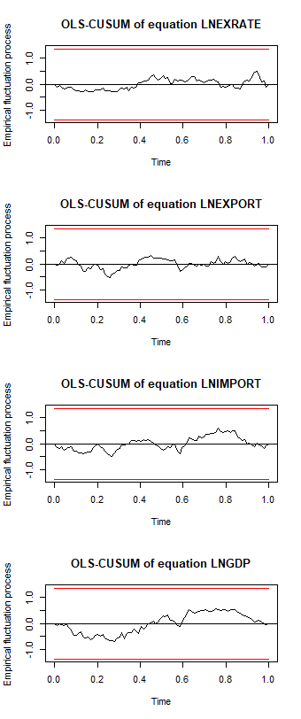

图 2 模型整体稳定性检验图

表4中，一元混成检验（Portmanteau Test）显示，在0.05显著性水平下，接受残差是非自相关的原假设，多元正态检验（JB-Test）显示，接受残差服从正态分布的原假设，因此建立的VAR（4） 模型是稳定的。

表 5 模型自相关、正态性检验

|  |
| --- |
| Portmanteau Test (asymptotic) |
| Chi-squared = 202.42, df = 192, p-value = 0.2891 |
| JB-Test (multivariate) |
| Chi-squared = 9.4762, df = 8, p-value = 0.3037 |

### 5. Granger 因果检验

协整检验只是证明了GDP，进口、出口、实际汇率之间存在长期均衡关系，但这种均衡关系是否构成因果关系还需要进一步验证。Granger因果检验并不是严格意义上的因果关系测试，因为不能排除事后错误的可能性。如果变量x有助于预测变量y，则变量x是变量y的Granger原因。由Granger 因果检验得出，

在滞后4期、0.05的显著性水平下：

（1）我国实际汇率贬值、进口、出口贸易是经济增长的Granger 原因。

（2）我国出口贸易不是进口贸易的Granger 原因，但进口贸易却是出口贸易的强Granger 原因，进口对出口有较强的促进作用。

（3）实际汇率贬值是出口的强Granger 原因，是进口的弱Granger 原因，人民币对美元实际汇率降低，本国商品在国际市场相对价格更低，竞争力增强。进口贸易很大程度取决于本国经济增长、总产值增加和进口贸易自身的惯性。

### 5. 脉冲响应分析

基于建立的VAR（4）模型已通过稳定性检验，可以进行脉冲响应分析和方差分解。VAR模型是一种非理论性的模型，不分析一个变量变化对另一个变量影响如何，而是用脉冲响应函数分析随机扰动项一个标准差的冲击对内生变量的影响，即考虑扰动项的影响如何传播到各个变量，汇率冲击对进口、出口、GDP的影响如图3所示。其中，横轴表示冲击作用的滞后期间数（单位：季度），为了与时间区间保持一致，滞后区间设定为330年，实线表示脉冲响应函数，虚线表示正负两倍标准差偏离带。

（1）各变量对汇率冲击的响应

从图3左图即时脉冲响应图可以看出，本期给实际汇率一个冲击后，1个新息汇率的变动将在第2期对进口金额产生显著负向的影响，随后转变成更大的正向影响，这种季节性影响将持续至第10期，随后迅速收敛至零。从图3右图累计脉冲响应图可以看出，总体来看，汇率波动对进口金额有正的且显著的影响。实际汇率贬值使得国际商品相对国内商品更加昂贵，某些商品的进口额减少，由于存在贸易惯性和制度制约，大部分商品数额不会立即改变。

本期给实际汇率一个冲击后，出口金额的响应情况与进口金额相似。本币贬值使得国内商品在国际市场上相对更便宜，更有竞争力，贸易部门的出口企业短期内及时调整出口商品产量，长期内做出增加产量的规划，实际出口额持续增加，实证结果与理论分析一致。

本期给实际汇率一个冲击后，对GDP有微弱的正向影响。在钉住汇率和资本流动管制下，实际汇率贬值引致贸易顺差增加，以国际货币结算的外汇数额增加，中央银行为了维护汇率稳定，在资本市场增加本币供给，导致国内物价水平上涨以及利率下降，最终引起投资和产出增加。

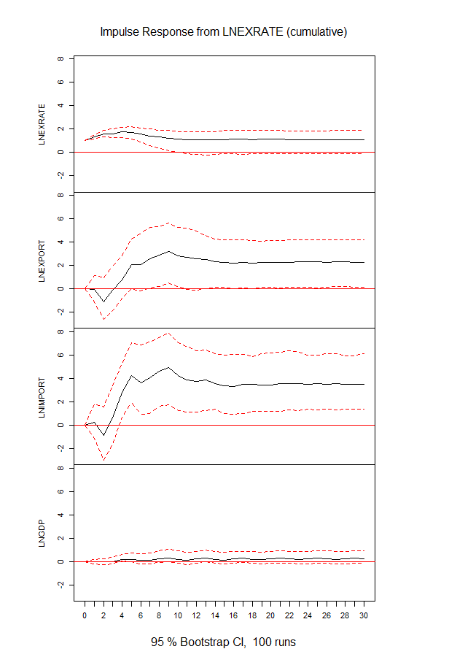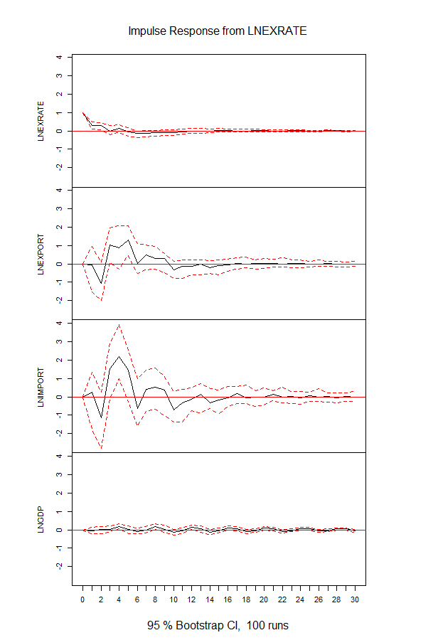

图 3 汇率冲击对自身、出口、进口、GDP的影响

（左图：即时效应；右图：累积效应）

（2）各变量对GDP冲击的响应

从图4左图即时脉冲响应图可以看出，本期给GDP一个冲击后，1个新息汇率的变动将在第2期对进口金额产生显著正向的影响，第6期转变成负向影响，影响将持续至第12期，随后迅速收敛至零。从图4右图累计脉冲响应图可以看出，总体来看，GDP波动对进口金额有较弱的负向影响。本国经济水平提高，国内生产总值增加，民众持有财富增加，短期内对国外商品需求增加，随着时间推移，后期对进口的影响逐渐减弱，结合图8 进口的方差分解，进口存在较大惯性，很大程度受到自身因素、实际汇率的影响。

本期给GDP一个冲击后，出口金额的响应情况与进口金额相似。但总体来看，GDP波动对出口金额有较弱的正向影响。随着时间推移，经济增长对出口的影响逐渐减弱，出口数额不仅受到国内总产出的影响，还受到国外需求变动的影响。

本期给GDP一个冲击后，对汇率在10期内有微弱的负向影响，累积影响为明显的负向影响。实际汇率受到冲击越大表明升值越多，这与巴拉萨—萨缪尔森效应（一国经济高速增长引起本币升值） 一致。

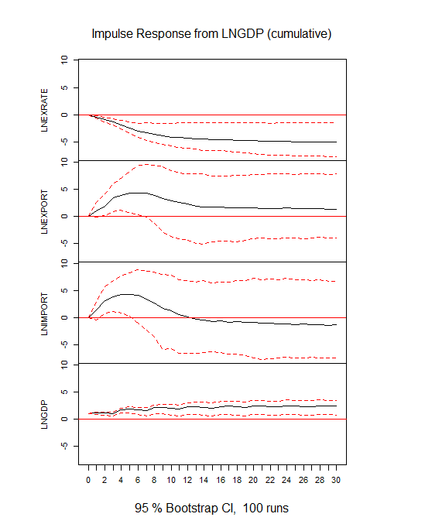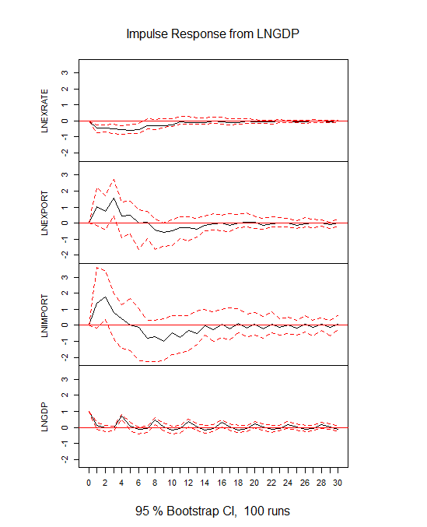

图 4 GDP冲击对汇率、出口、进口、自身的影响

（左图：即时效应；右图：累积效应）

（3）各变量对出口冲击的响应

从图5左图即时脉冲响应图可以看出，本期给出口一个冲击后，第2期开始对进口有季节性影响，持续至12期，对汇率、GDP无明显影响。从图5右图累计脉冲响应图可看出，总体上看，出口波动对汇率有较弱的负向影响，对进口、GDP几乎无影响。出口金额越高，人民币越供不应求，人民币升值压力越大，即汇率的负向冲击越大。出口对进口影响不大，并不是进口的原因，与Granger 因果检验结果是一致的

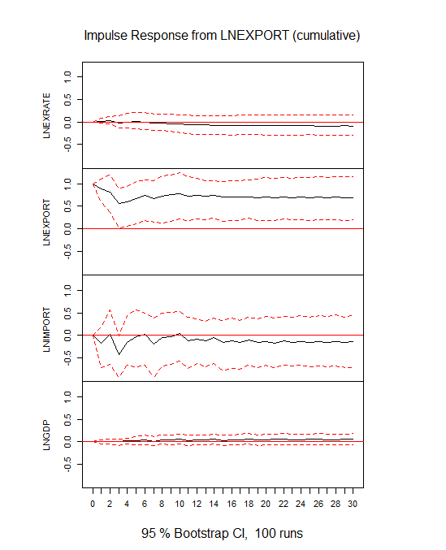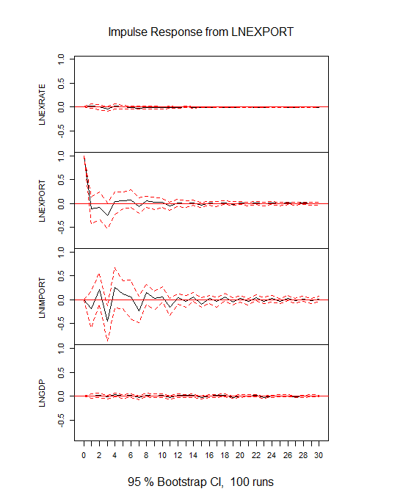

图 5 出口冲击对汇率、自身、进口、GDP的影响

（左图：即时效应；右图：累积效应）

（4）各变量对进口冲击的响应

从图6左图即时脉冲响应图可以看出，本期给进口一个冲击后，第2期开始对进口有季节性影响，持续至12期，对汇率、GDP无明显影响。从图6右图累计脉冲响应图可看出，总体上看，进口波动对汇率有明显的正向影响，对出口有微弱的正向影响，对GDP有微弱的负向影响。进口金额越高，外汇越供不应求，人民币贬值压力越大，即汇率的正向冲击越大。我国进口贸易是我国出口贸易的原因，进口对出口有较强的促进作用，与Granger 因果检验结果是一致的。

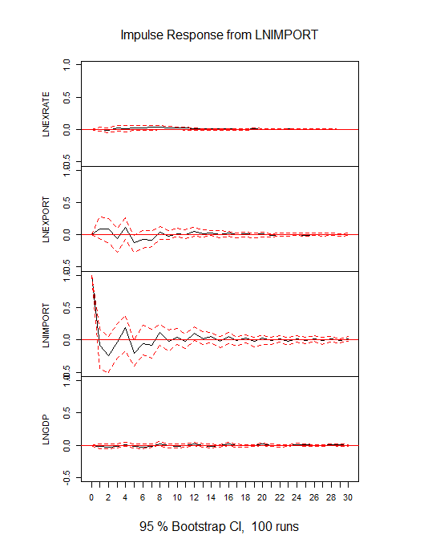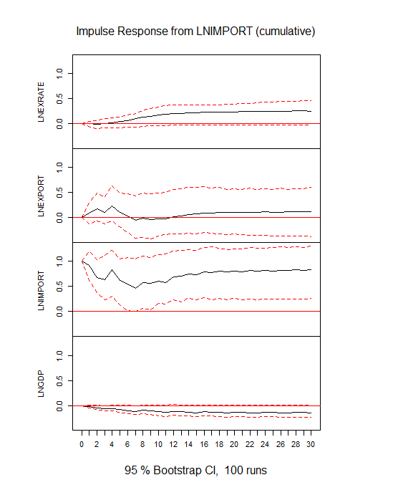

图 6 进口冲击对汇率、出口、自身、GDP的影响

（左图：即时效应；右图：累积效应）

### 6. 方差分解

方差分解是通过分析每一个结构冲击对内生变量的变化（通常用方差来度量）的贡献度，进一步评级不同结构冲击的重要性，本文选定30 期作为方差分解的滞后期，基于已经建立的向量自回归VAR（4） 模型，分别对GDP、进出口、实际汇率进行方差分解，各变量方差分解结果如图3所示，方差分解前采用Cholesky正交化处理，以消除残差项彼此之间的同期相关和序列相关。色虚线表示95%的置信区间。

（1）图7 结合方差分解表得出，GDP的波动39.10%由自身解释，12.05%由进口解释，31.67%由出口解释，17.30%由实际汇率解释。出口比进口贡献度大，出口贸易更能促进经济增长。我国1978年实行改革开放政策，对欧美和日本的出口额增加，2001年加入世贸组织，与世界各大经济体的联系更加紧密，出口导向性政策促进中国经济发展；进口在一定程度将国内的消费和投资需求转移到国外，对GDP是一个负向影响，但是由于进口引入了大量的国外先进生产设备和国内经济增长需要的原油、铁矿石等原材料，同样有效地刺激了一国的投资和消费的增长。实际汇率对GDP的贡献度不断增加，不同时期汇率政策的调整使得汇率制度更加适应中国经济发展。在加入世贸组织的形势下，实际汇率不仅通过进出口，而且通过大量国外资本促进经济发展，影响从经常账户扩展到资本账户。

（2）图8结合方差分解表得出，在进口贸易的波动中，17.45%由实际汇率的波动解释，43.13%由出口的波动解释，35.09%由自身波动解释。可能由于

（3）图9 结合方差分解表得出，在出口贸易的波动中， 67.48%由自身波动解释，19.67%由人民币实际汇率的波动解释。表明进口贸易额主要取决自身的惯性，与实际汇率上升，本币贬值可以有效刺激出口的认识一致。

（4）图10 结合方差分解表得出，实际汇率的波动61.81%由自身波动解释，30.74%由GDP波动解释，表明实际汇率存在惯性作用，受内生变量的影响较小，长时期内变动幅度不大，和Granger 因果检验、GDP受到冲击的脉冲响应路径一致，表明一国经济高速增长将引起本币升值。

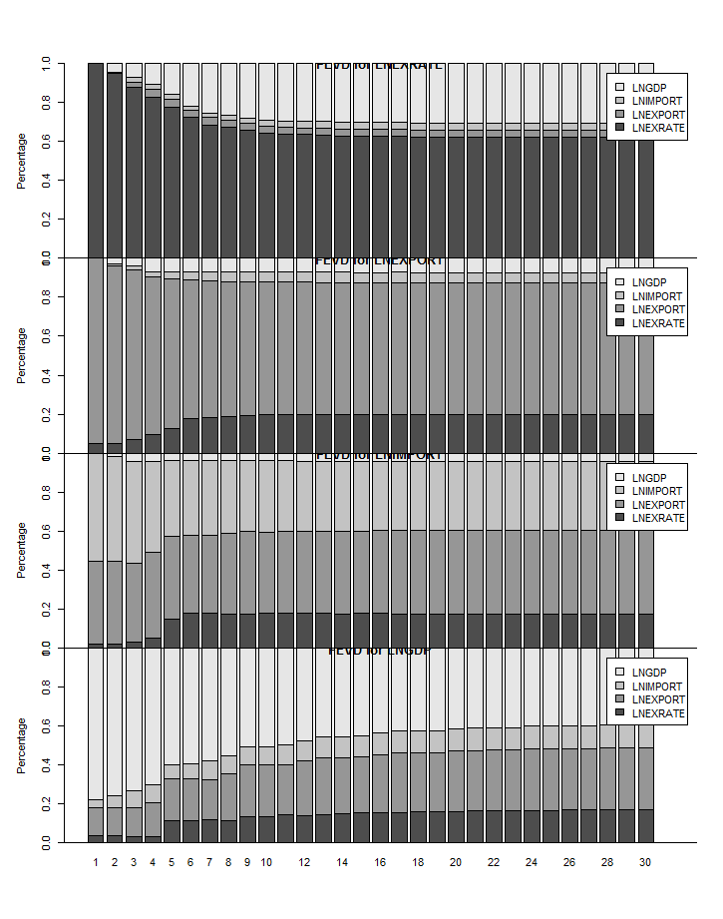

图 7 从上到下依次为汇率、出口、进口、GDP的方差分解图

## （五）压力情景设计与压力测试

根据 ARIMA 模型预测，2018年我国平均实际汇率为6.3870，2019年为6.3596，本文基于2019年预测值并根据实际汇率历史波动（标准差为0.14）进行合理外推，分别设定轻度（±σ）、重度（±2σ）压力情景，如表 1 所示。

VAR 模型压力测试结果如表 2 所示。压力测试结果表明，随着实际汇率的下降，即人民币趋于升值，最近一期的进口和出口将下降，但实际GDP上升，但幅度均不大。压力测试结果还表明，进口对汇率波动的反应较为显著，变动幅度大，而出口反应则相对平缓，而实际GDP几乎无影响。

表 6 压力测试情景设置

|  |  |  |  |  |  |
| --- | --- | --- | --- | --- | --- |
| 压力因素 | 压力情景 | | | | |
| 严重贬值 | 轻度贬值 | 预测 | 轻度升值 | 强烈升值 |
| 实际汇率 | 6.6442 | 6.5019 | 6.3596 | 6.2172 | 6.0748 |

表 7 VAR模型分析结果

|  |  |  |  |  |  |  |
| --- | --- | --- | --- | --- | --- | --- |
| 压力情景 | 进口 | 影响幅度 | 出口 | 影响幅度 | 实际GDP | 影响幅度 |
| 严重贬值 | 3032.03 | 1.05% | 3548.44 | -0.33% | 78562.42 | -0.17% |
| 轻度贬值 | 3016.49 | 0.53% | 3554.20 | -0.17% | 78630.44 | -0.09% |
| 预测 | 3000.67 | 0.00% | 3560.10 | 0.00% | 78700.01 | 0.00% |
| 轻度升值 | 2984.58 | -0.54% | 3566.15 | 0.17% | 78771.27 | 0.09% |
| 强烈升值 | 2968.20 | -1.08% | 3572.35 | 0.34% | 78844.26 | 0.18% |

# 五、结论

本文采用1995-2018年上半年的季度数据，构建VAR模型，通过协整检验、格兰杰因果关系检验、脉冲响应函数分析和方差分解，对改革开放20多年来进出口贸易、美元兑人民币实际汇率、经济增长之间的关系进行了实证分析，最后还对进出口、经济增长应对汇率的波动进行了压力测试。得出的结论如下：

1.人民币贬值促进出口贸易，但也同样对进口贸易有正向影响。

2.长期看，实际汇率与经济增长存在长期均衡关系。实际汇率在经济增长中占有一定比重，人民币贬值对中国经济增长有轻微的抑制作用。

4.进口、出口均促进经济增长，与只有出口促进中国经济增长的观点不同；很长时期内经济增长受到出口的冲击并不明显，出口对经济增长的贡献度大于进口。

5. 压力测试的结果表明，短期内,人民币升值对进口、出口的影响均表现为负向冲击，但对进口的冲击效应稍大；人民币升值对经济增长有微弱的正向冲击。

# 参考文献

1. 任宇航, 孙孝坤, 程功,等. 信用风险压力测试方法与应用研究[J]. 统计与决策, 2007(14):101-103.
2. 张棋, 王玥, 李鑫. 信贷资产质量前瞻性预测与压力测试——基于ARMA模型和VAR模型的研究[J]. 金融论坛, 2012(5):19-25.
3. 丁正良, 纪成君. 基于VAR模型的中国进口、出口、实际汇率与经济增长的实证研究[J]. 国际贸易问题, 2014(12):91-101.
4. 孙玉莹, 闫妍. 基于压力测试的我国某商业银行房贷违约率评估[J]. 系统工程理论与实践, 2014, 34(9):2235-2244.
5. 孙焱林, 张倩婷. 时变、美联储加息与中国产出——基于TVP-VAR模型的实证分析[J]. 国际金融研究, 2016, 348(4):26-36.
6. 吴喜之, 刘苗. 应用时间序列分析[M]. 机械工业出版社, 2014.